课程实验报告
课程名称 | 《数据结构实验》 | 班级 | 软件213 | 实验日期 | 2022.10.26
姓名 | 白鹏飞 | 学号 | 202111050676 | 实验成绩
实验名称 | 实验3：二叉树的遍历和线索的实现
实  验  目  的  及  要  求 | （1）掌握二叉链表的存储结构和基本操作；  （2）掌握线索链表的存储方法和基本操作。
实  验  环  境 | Dev-cpp 5.4.0
实  验  内  容 | 1. 采用二叉链表存储结构，实现其各种遍历的方法  （1）定义二叉链表的存储结构；  （2）按先序遍历一棵二叉链表树；  （3）实现二叉链表的后序遍历；  2. 采用中序线索链表存储结构，实现中序遍历  （1）定义线索链表的存储结构；  （2）按先序遍历一棵二叉链表树；  （3）实现二叉链表的中序线索化；  （4）实现中序线索链表的中序遍历。
算  法  描  述  及  实  验  步  骤 | 首先定义一个节点，然后构造随机化数组初始化一个二叉树  （利用put函数）  1,2题的用的node是一个，在第一题里不使用ltag，rtag  struct node {  int data;  node* left = nullptr; bool ltag=false;  node* right = nullptr; bool rtag=false;  node(int n) {  data = n;  }  };  利用递归完成  static void preOrder(node*head) {//先序遍历  if (head != nullptr) {  cout << head->data << " ";  preOrder(head->left);  preOrder(head->right);  }  }  static void postOrder(node*head) {//后序遍历  if (head != nullptr) {  postOrder(head->left);  postOrder(head->right);  cout<<head->data<<" ";  }  }  //将二叉链表中序线索化，未使用头结点，利用递归，注意结束条件  void threaded(node* root) {  if (root == nullptr)return;  static node* pre = nullptr;  if (root->left != nullptr) {  threaded(root->left);  }  else {  root->left = pre; root->ltag = true; //什么时候p和pre确定是关键；  pre = root;  return threaded(root->right);  }  if (pre != nullptr) {  if (pre->right == nullptr) { pre->right = root; pre->rtag = true; }  }  pre = root;  if (root->right != nullptr) {  threaded(root->right);  }  }  static void inthorder(node* root) {//线索化中序遍历  node* p = root;  while (p!=nullptr) {//让p指向开始节点  for (;;) {  if (p->ltag != true)p = p->left;  else break;  }  for (; ;) {  cout << p->data << " ";  if (p->rtag == true) { p = p->right; }  else { p = p->right; break; }  }  }  }
调  试  过  程  及  实  验  结  果 | （详细记录在调试过程中出现的问题及解决方法。记录实验执行的结果，可以截图）  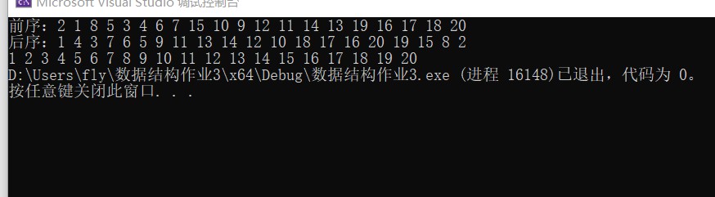
总  结 | （对实验结果进行分析，问题回答，实验心得体会及改进意见，字数不限）  线索化和线索化遍历逻辑复杂需要谨慎判断临界条件。  体验的递归对于解决问题的强大优势
附  录 | （源程序清单，关键步骤添加注释，要求手写，写在背面即可，无需附页，严禁打印）  #include <iostream>  using namespace std;  struct node {  int data;  node* left = nullptr; bool ltag=false;  node* right = nullptr; bool rtag=false;  node(int n) {  data = n;  }  };  struct Dlinkchart {//构造一个查找树1-20  node* root = nullptr;  void put(node* head ,int n) {  if (head == nullptr) {  head = new node(n);  this->root = head;  return;  }  if (n> head->data&&head->right!=nullptr ) {  return put(head->right,n);  }  if (n < head->data&&head->left!=nullptr) {  return put(head->left, n);  }  if (n > head->data) {  head->right = new node(n);  }  else {  head->left = new node(n);  }  }  Dlinkchart(int (& ap)[20]) {  for (int i = 0; i < 20; i++) {  put(root, ap[i]);  }  }  static void preOrder(node*head) {  if (head != nullptr) {  cout << head->data << " ";  preOrder(head->left);  preOrder(head->right);  }  }  static void postOrder(node*head) {  if (head != nullptr) {  postOrder(head->left);  postOrder(head->right);  cout<<head->data<<" ";  }  }  //将二叉链表中序线索化  void threaded(node* root) {  if (root == nullptr)return;  static node* pre = nullptr;  if (root->left != nullptr) {  threaded(root->left);  }  else {  root->left = pre; root->ltag = true; //什么时候p和pre确定是关键；  pre = root;  return threaded(root->right);  }  if (pre != nullptr) {  if (pre->right == nullptr) { pre->right = root; pre->rtag = true; }  }  pre = root;  if (root->right != nullptr) {  threaded(root->right);  }  }  static void inthorder(node* root) {//线索化中序遍历  node* p = root;  while (p!=nullptr) {  for (;;) {  if (p->ltag != true)p = p->left;  else break;  }  for (; ;) {  cout << p->data << " ";  if (p->rtag == true) { p = p->right; }  else { p = p->right; break; }  }  }  }  };  int main()  {  int ap[20];//随机化  ap[0] = rand() % 20 + 1;  for (int i = 1; i < 20; i++) {  ap[i] = rand() % 20 + 1;  for (int j = 0; j < i; j++) {  if (ap[j] == ap[i]) {  i--; break;  }  }  }  Dlinkchart *ch = new Dlinkchart(ap);  cout << "前序："; Dlinkchart::preOrder(ch->root); cout << '\n';  cout << "后序："; Dlinkchart::postOrder(ch->root); cout << '\n';  ch->threaded(ch->root);  Dlinkchart::inthorder(ch->root);  }

